**TALLER DE ENTREGA SESIÓN 9 Y 10**

De acuerdo a los siguientes enunciados, desarrolle los programas, haciendo uso del editor visual estudio code y Python.

1. Elabore un programa que lea cuatro notas del alumno, calcular su definitiva en un rango de 0-5 y envié un mensaje donde diga si el alumno aprobó o reprobó el curso.

Nota: el alumno aprueba con una nota>=3

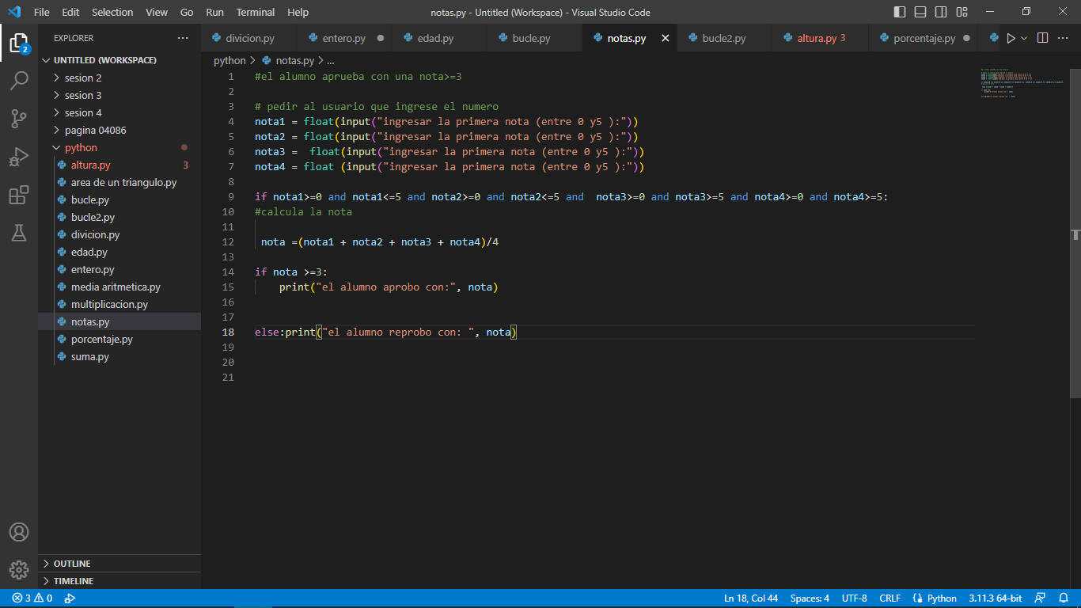

1. Desarrollar un programa que pida la altura de una persona, si la altura es menor o igual a 150 cm envíe el mensaje: Persona de altura baja; si la altura está **entre 151 y 170 cm** escriba el mensaje: Persona de altura media y si la altura es mayor a 171 escriba el mensaje: Persona alta.

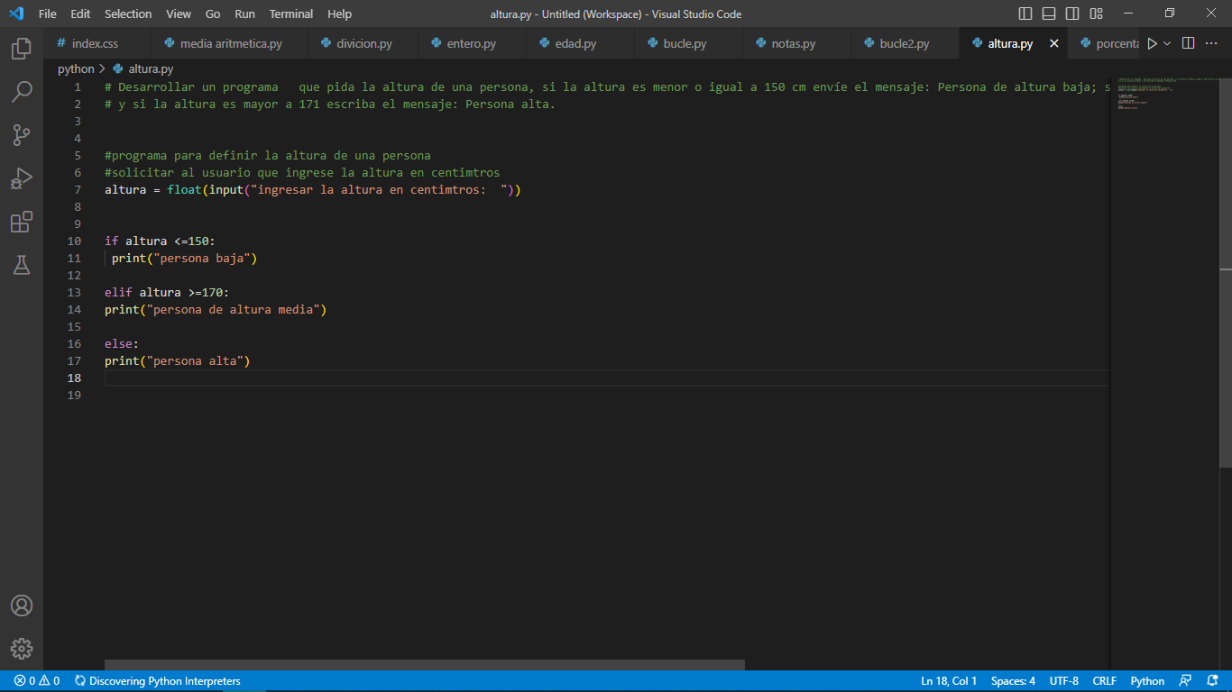

1. Elabore un programa que imprima los números del 1 al 10 utilizando un bucle while.

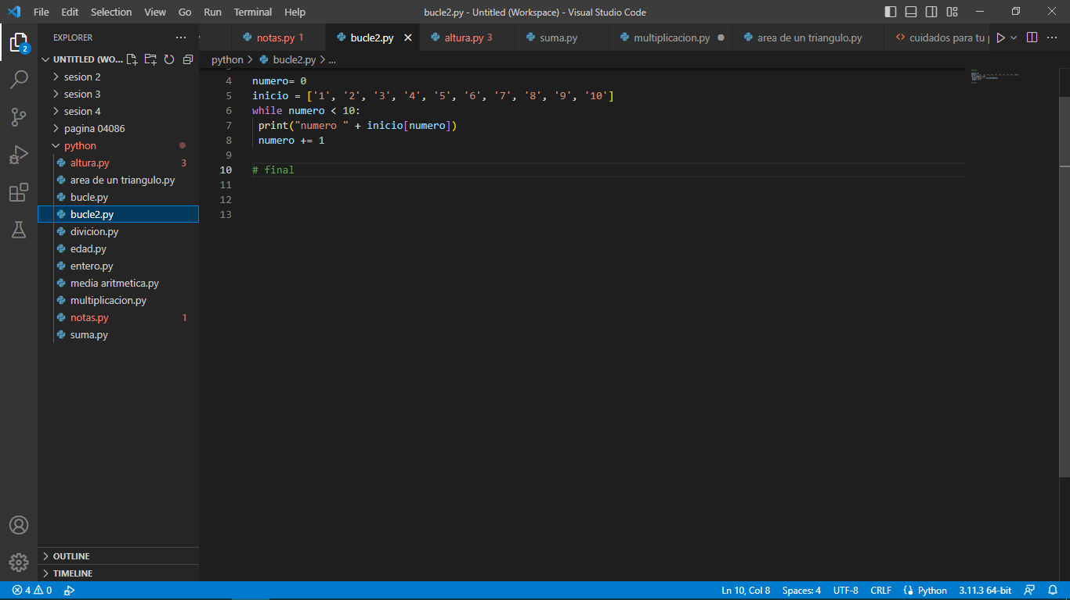

1. Cree un algoritmo de su autoría, aplicando los temas vistos en python, realice el pseudocódigo, el diagrama ifde flujo, y codifique el programa(software) en el editor de visual studio code.

Elabore la actividad sobre este documento, coloque un pantallazo del software creado.

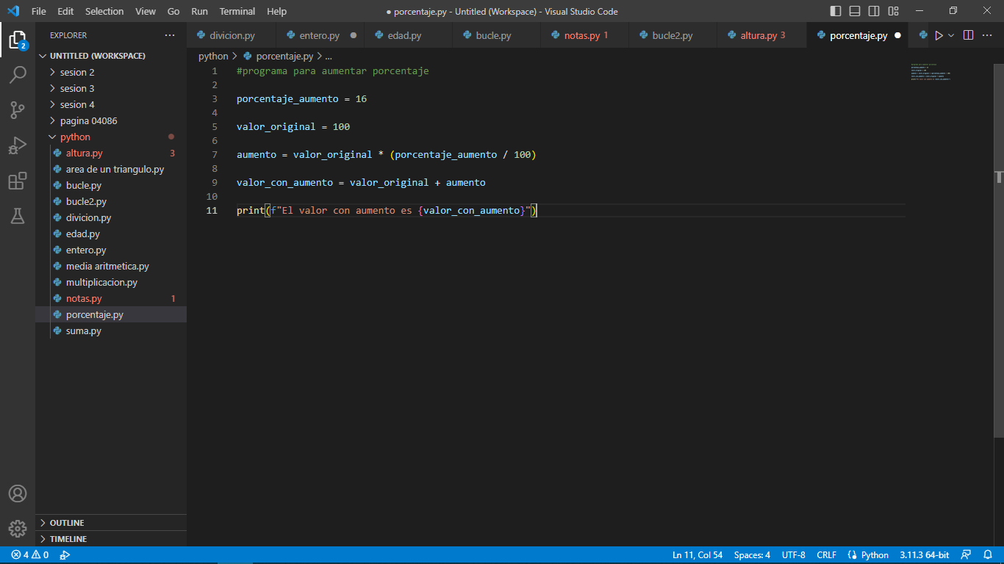

**Nota: Por favor tener en cuenta los siguientes pasos para enviar el talle.**

**1. El taller se envía al siguiente correo de la docente:**

[**mayer.becerrab@cetcolsubsidio.edu.co**](mailto:mayer.becerrab@cetcolsubsidio.edu.co)

**2. haga un pantallazo al programa creado, donde se visualice código y la respuesta de salida, cópielo en el punto que corresponde de este documento**

**3. Guarde el documento con el siguiente nombre: número de cedula, nombre completo del estudiante y código del curso.**

**Ejemplo: 1004585227 Juan Carlos Torres 03763 4.**

**Envié el taller para que sea evaluado.**